Họ và tên : Nguyễn Trần Hưng

Mssv : 0950080122

Lab7

Bài làm

1.Cài đặt chức năng phân trang cho ứng dụng Web MVC

Đây là chức năng phân trang hữu ích cần cài đặt click phải tên project .Manager nugget packages

Bước 1: Chuột phải Project -> Manage Nuget Packages

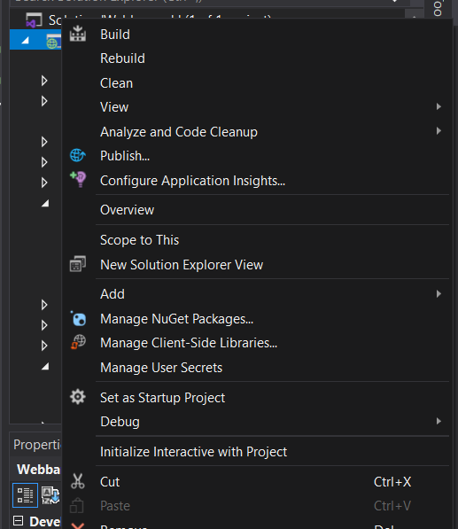

Bước 2: Gõ page list vào thanh tìm kiếm, chọn PagedList.Mvc

Bước 3: Chọn Install

2. Cập nhật code cho BookStore Controller:

Trang code được cập nhật

3. Cập nhật View: Index.cshtml

Trang view đã cập nhật lưu ý cần Buil Project để nhận được đối tượng PageList.



4. Cập nhật thanh menu các trang (Cập nhật view Index.cshtml)

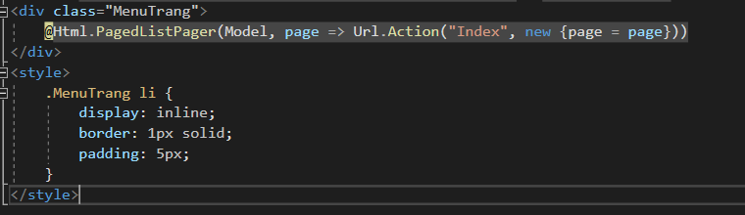

Kết quả:

Trang 1

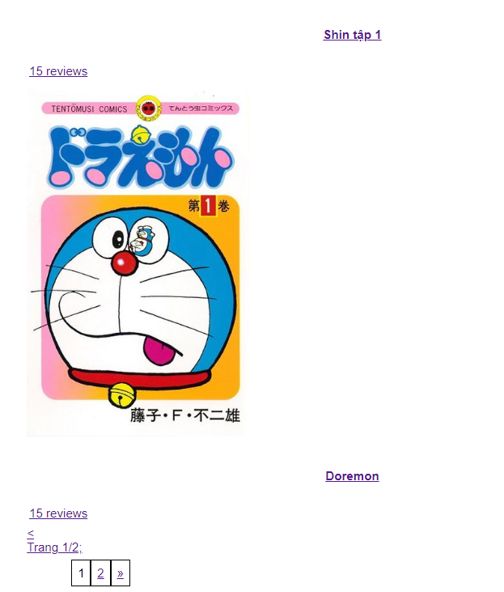

Trang 2

